恭喜各位蒙面人通過國家機器層層考驗，並掌握法規資料庫這項重要工具，請試著幫助同樣關心反送中的阿尼，回答下面問題，完成任務！

「香港面具，真假制霸」最終章  
–進擊的阿尼

---------------------------我是分隔線---------------------------

_____年_______班________號，姓名：____________

|  |
| --- |
| 阿尼是個關心時事的大學生，時常參與各項社會運動，對於香港反送中運動更是積極聲援，並與社團同學在校園設立「連儂牆」提供同學發表意見。《V怪客》是阿尼最喜歡的電影，因為主角就是戴著面具對極權政府進行抗爭，所以阿尼就私自將電影燒錄提供給社團以及書寫連儂牆的同學，希望這部好電影能有更多人知道。沒想到幾天後校園連儂牆竟然遭到不明人士破壞，阿尼懷疑是隔壁班同學霸子做的，並憤怒的開直播指名道姓怒罵霸子三字經，而阿尼在直播上激動憤怒的表情以及富有節奏的咒罵，也被網友節錄製作成網路迷因（meme）以及表情包，廣為流傳。 |

1. 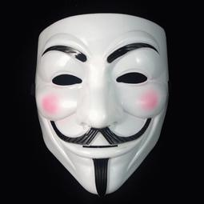阿尼私自將電影燒錄提供給同學，此行為可能違反______________（請填法律名稱）第 條，可處幾年有期徒刑？得併科多少的罰金？  
     
   說明你的查詢方式與關鍵字：
2. 如果破壞「連儂牆」後來證實並非霸子所為，而是來校園參觀的遊客阿土所為，阿土可能違反______________（請填法律名稱）第 條的 罪，可能受哪些刑罰？  
     
   說明你的查詢方式與關鍵字：
3. 霸子輾轉由同學知道受到阿尼的怒罵，認為自己的人格受到侵犯，阿尼的行為可能違反______________（請填法律名稱）第 條的 罪，可能受哪些刑罰？  
     
   說明你的查詢方式與關鍵字：
4. 科技倫理是網路社會一定會遇到問題，請試著回想自己使用網路以及社群網路時還有遇到那些相關問題？有什麼行為是應該要避免的呢？